
หน่วยการเรียนรู้ที่ 1 ลักษณะและเสียงของเครื่องดนตรี

ชั้นประถมศึกษาปีที่ 3 เวลา 1 ชั่วโมง

แผนการจัดการเรียนรู้ที่ 2 รูปร่างลักษณะและเสียงของเครื่องดนตรีสากล

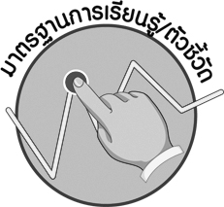

มาตรฐานการเรียนรู้/ตัวชี้วัด

มาตรฐานการเรียนรู้
ศ 2.1 เข้าใจและแสดงออกทางดนตรีอย่างสร้างสรรค์ วิเคราะห์ วิพากษ์วิจารณ์คุณค่าดนตรี ถ่ายทอดความรู้สึก ความคิดต่อดนตรีอย่างอิสระ ชื่นชม และประยุกต์ใช้ในชีวิตประจำวัน
ตัวชี้วัด
ศ 2.1 ป.3/1 ระบุรูปร่างลักษณะของเครื่องดนตรีที่เห็นและได้ยินในชีวิตประจำวัน

จุดประสงค์การเรียนรู้สู่ตัวชี้วัด

1. ระบุรูปร่างลักษณะและเสียงของเครื่องดนตรีสากล (K)
2. จำแนกลักษณะและเสียงของเครื่องดนตรีสากลแต่ละชนิด (P)
3. เห็นคุณค่าของเครื่องดนตรีสากลที่ช่วยสร้างสรรค์ความไพเราะให้กับบทเพลง (A)

สาระสำคัญ

เครื่องดนตรีสากลแต่ละชนิดมีรูปร่างลักษณะและเสียงที่แตกต่างกัน เมื่อนำมาบรรเลงร่วมกันจะทำให้เกิดความไพเราะ

สาระการเรียนรู้

เครื่องดนตรีสากล : รูปร่างลักษณะและเสียงของเครื่องดนตรีสากล


คุณลักษณะอันพึงประสงค์

ใฝ่เรียนรู้
ตัวชี้วัดที่ 4.1 ตั้งใจ เพียรพยายามในการเรียนและเข้าร่วมกิจกรรมการเรียนรู้

สมรรถนะสำคัญของผู้เรียน

ความสามารถในการคิด

ชิ้นงานหรือภาระงาน (หลักฐาน ร่องรอยแสดงความรู้)

1. แผนภาพแสดงรูปร่างลักษณะและเสียงของเครื่องดนตรีสากล
2. แผนภาพแสดงประเภทของเครื่องดนตรีสากล
3. ชิ้นงานที่ 2 เรื่อง รูปร่างลักษณะและเสียงของเครื่องดนตรีสากล

คำถามท้าทาย

❍ ถ้านักเรียนเป็นนักประดิษฐ์เครื่องดนตรีสากล จะประดิษฐ์เครื่องดนตรีที่มีรูปร่างและลักษณะของเสียงเป็นอย่างไร

การจัดกิจกรรมการเรียนรู้

1. ให้นักเรียนเล่าประสบการณ์เกี่ยวกับเครื่องดนตรีสากล โดยครูใช้คำถาม ดังนี้
❍ นักเรียนรู้จักเครื่องดนตรีสากลอะไรบ้าง (ตัวอย่างคำตอบ กีตาร์)
❍ เครื่องดนตรีที่รู้จักมีลักษณะอย่างไร (ตัวอย่างคำตอบ มีสาย 6 สาย มีปิ๊กสำหรับดีด)
❍ เครื่องดนตรีที่รู้จักมีเสียงอย่างไร (ตัวอย่างคำตอบ มีเสียงสูงต่ำหลากหลายเสียง)
❍ นักเรียนเล่นเครื่องดนตรีชนิดนี้ได้หรือไม่ (ตัวอย่างคำตอบ ได้/ไม่ได้)
2. ครูนำภาพเครื่องดนตรีสากลมาติดบนกระดาน
กีตาร์
ทรัมเป็ต
ฉาบ

แซ็กโซโฟน
เปียโน

จากนั้นให้นักเรียนร่วมกันแสดงความคิดเห็นเกี่ยวกับรูปร่างลักษณะและเสียงของเครื่องดนตรีสากล โดยครูใช้คำถาม ดังนี้
❍ กีตาร์มีรูปร่างลักษณะและเสียงอย่างไร (ตัวอย่างคำตอบ มีลักษณะคล้ายเลข 8 มีเสียงหลากหลายเสียง)
❍ แซ็กโซโฟนมีรูปร่างลักษณะและเสียงอย่างไร (ตัวอย่างคำตอบ ลักษณะตัวเครื่องทำจากโลหะ มีเสียงอ่อนหวาน นุ่นนวล)
❍ ทรัมเป็ตมีรูปร่างลักษณะและเสียงอย่างไร (ตัวอย่างคำตอบ ลักษณะตัวเครื่องเคลือบผิวด้วยทองหรือเงินเป็นโลหะ มีปุ่มกดเรียงกัน 3 อัน มีเสียงกังวาน เข้มแข็ง)
❍ ฉาบมีรูปร่างลักษณะและเสียงอย่างไร (ตัวอย่างคำตอบ ลักษณะคล้ายจาน ไม่มีระดับเสียง)
❍ เปียโนมีรูปร่างลักษณะและเสียงอย่างไร (ตัวอย่างคำตอบ ลักษณะขนาดใหญ่ มีคันเหยียบ 3 อัน มีเสียงใสกังวาน)
3. ครูนำคำตอบที่ได้จากนักเรียนมาเขียนสรุปเป็นแผนภาพบนกระดานและให้นักเรียนร่วมกันตรวจสอบความถูกต้อง ดังตัวอย่างต่อไปนี้
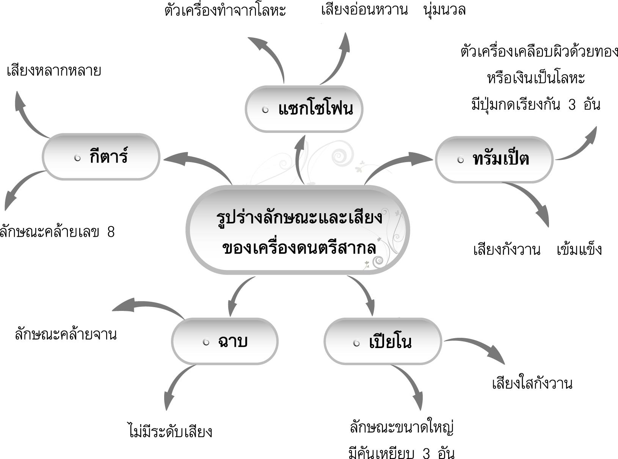

4. ให้นักเรียนร่วมกันศึกษาความรู้เรื่อง รูปร่างลักษณะและเสียงของเครื่องดนตรีสากลชนิดต่าง ๆ แล้วให้นักเรียนร่วมกันตอบคำถาม โดยครูใช้คำถาม ดังนี้
❍ เครื่องดนตรีสากลมีกี่ประเภท อะไรบ้าง (5 ประเภท ได้แก่ เครื่องเป่าลมไม้
เครื่องเป่าลมทองเหลือง เครื่องสาย และเครื่องดนตรีประเภทลิ่มนิ้ว (คีย์บอร์ด))
❍ เครื่องดนตรีสากลมีรูปร่างลักษณะและเสียงแตกต่างกันหรือไม่ (ตัวอย่างคำตอบ แตกต่าง)
❍ เครื่องดนตรีสากลเป็นเครื่องดนตรีที่ได้รับความนิยมไปทั่วโลกหรือไม่ (ตัวอย่างคำตอบ นิยมใช้บรรเลงกันทั่วโลก)
❍ เครื่องดนตรีสากลและเครื่องดนตรีไทยให้ความสุขแก่ผู้ฟังได้เหมือนกันหรือไม่ (ตัวอย่างคำตอบ เหมือนกัน)
5. ครูเขียนแผนภาพประเภทเครื่องดนตรีสากลบนกระดาน แล้วให้นักเรียนร่วมกันนำภาพเครื่องดนตรีสากลแต่ละชนิดมาติดตามแต่ละประเภทให้ถูกต้อง โดยครูเป็นผู้ตรวจสอบและสรุปการจัดประเภทของเครื่องดนตรีสากลเป็นแผนภาพ ดังนี้
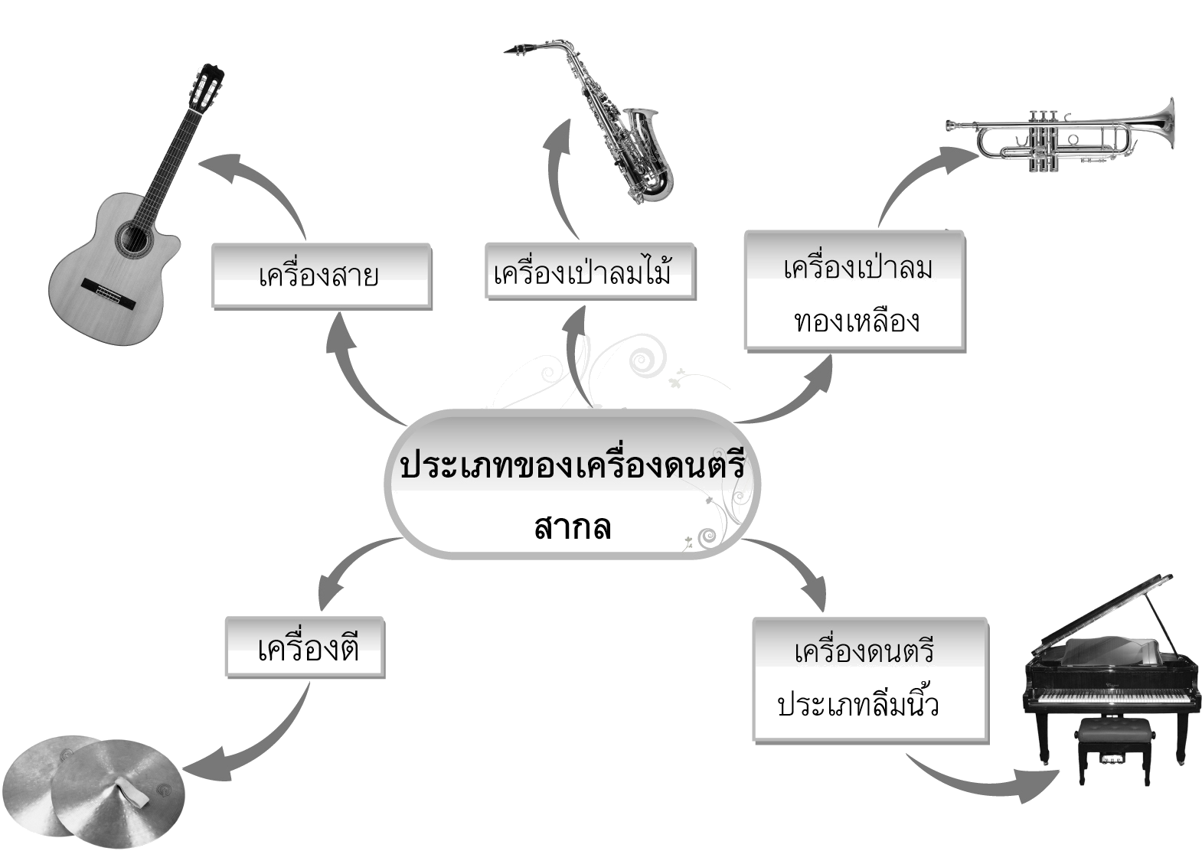

เครื่องดนตรีประเภท
ลิ่มนิ้ว (คีย์บอร์ด)

6. ครูและนักเรียนร่วมกันแสดงความคิดเห็นเกี่ยวกับรูปร่างลักษณะและเสียงของเครื่องดนตรีสากล โดยครูใช้คำถาม ดังนี้
❍ ถ้านักเรียนมองดูเลข 8 นักเรียนจะนึกถึงเครื่องดนตรีอะไร (ตัวอย่างคำตอบ กีตาร์)
❍ นักเรียนคิดว่า นักดนตรีที่นั่งบรรเลงดนตรีอยู่บนเวทีคนเดียวและสามารถดึงดูดความสนใจของผู้ชมด้วยการบรรเลงดนตรีเพียงชิ้นเดียว โดยการใช้นิ้วกดไปตามตัวโน้ตต่าง ๆ นักเรียนคิดว่า นักดนตรีผู้นั้นกำลังเล่นเครื่องดนตรีใด (ตัวอย่างคำตอบ เปียโน)
❍ เสียงของเครื่องดนตรีใดทำให้นักเรียนรู้สึกสดใสและเข้มแข็ง (ตัวอย่างคำตอบ ทรัมเป็ต)
❍ ถ้านักเรียนนำจานใบใหญ่ ๆ 2 ใบ มาตีประกบกันจะเหมือนกับเครื่องดนตรีสากลชนิดใด (ตัวอย่างคำตอบ ฉาบ)
7. ให้นักเรียนแบ่งกลุ่ม 5 กลุ่ม จากนั้นส่งผู้แทนกลุ่มละ 1 คน จับสลากเครื่องดนตรีสากล ได้แก่ กีตาร์ แซ็กโซโฟน ทรัมเป็ต ฉาบ เปียโน จากนั้นให้แต่ละกลุ่มร่วมกันคิดท่าทางเลียนแบบการบรรเลงดนตรีชนิดนั้น พร้อมทั้งเลียนแบบเสียงของเครื่องดนตรีชนิดนั้นหน้าชั้นเรียน
8. ให้นักเรียนและครูร่วมกันสรุปความรู้ ดังนี้
❍ เครื่องดนตรีสากลแต่ละชนิดมีรูปร่างลักษณะและเสียงที่แตกต่างกัน เมื่อนำมาบรรเลงร่วมกันจะทำให้เกิดความไพเราะ
9. ให้นักเรียนร่วมกันแสดงความคิดเห็น โดยครูใช้คำถามท้าทาย ดังนี้
❍ ถ้านักเรียนเป็นนักประดิษฐ์เครื่องดนตรีสากล จะประดิษฐ์เครื่องดนตรีที่มีรูปร่างและลักษณะของเสียงเป็นอย่างไร
10. ให้นักเรียนทำชิ้นงานที่ 2 เรื่อง รูปร่างลักษณะและเสียงของเครื่องดนตรีสากล

การจัดบรรยากาศเชิงบวก

- ให้นักเรียนร่วมกันแสดงความคิดเห็นเกี่ยวกับรูปร่างลักษณะและเสียงของเครื่องดนตรีสากล อย่างอิสระ

สื่อการเรียนรู้

1. ภาพเครื่องดนตรีสากล
2. ชิ้นงานที่ 2 เรื่อง รูปร่างลักษณะและเสียงของเครื่องดนตรีสากล
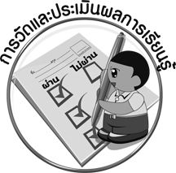
การวัดและประเมินผลการเรียนรู้

1. วิธีการวัดและประเมินผล
1.1 สังเกตพฤติกรรมของนักเรียนในการเข้าร่วมกิจกรรม
1.2 สังเกตพฤติกรรมของนักเรียนในการเข้าร่วมกิจกรรมกลุ่ม
1.3 ตรวจชิ้นงานที่ 2
2. เครื่องมือ
2.1 แบบสังเกตพฤติกรรมการเข้าร่วมกิจกรรม
2.2 แบบสังเกตพฤติกรรมการเข้าร่วมกิจกรรมกลุ่ม
3. เกณฑ์การประเมิน
3.1 การประเมินพฤติกรรมการเข้าร่วมกิจกรรม
ผ่านตั้งแต่ 2 รายการ ถือว่า ผ่าน
ผ่าน 1 รายการ ถือว่า ไม่ผ่าน
3.2 การประเมินพฤติกรรมการเข้าร่วมกิจกรรมกลุ่ม
คะแนน 9-10 ระดับ ดีมาก
คะแนน 7-8 ระดับ ดี
คะแนน 5-6 ระดับ พอใช้
คะแนน 0-4 ระดับ ควรปรับปรุง
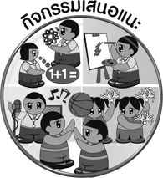
กิจกรรมเสนอแนะ

ครูเลือกภาพจากการวาดภาพเครื่องดนตรีสากลของนักเรียนในชิ้นงานที่ทำได้สวยงามจำนวน 10 ภาพ แล้วให้นักเรียนร่วมกันจัดป้ายนิเทศหน้าชั้นเรียนเพื่อเป็นแรงจูงใจให้นักเรียนพัฒนาผลงานของตนเองให้ดีขึ้นในครั้งต่อไป

การประเมินผลตามสภาพจริง (Rubrics)

การประเมินชิ้นงานที่ 2 ให้ผู้สอนพิจารณาจากเกณฑ์การประเมินผลตามสภาพจริง (Rubrics)
เรื่อง วาดภาพเครื่องดนตรีไทยและเครื่องดนตรีสากลที่คล้ายกัน

เกณฑ์การประเมิน | ระดับคะแนน
เกณฑ์การประเมิน | 4 | 3 | 2 | 1
วาดภาพเครื่องดนตรีไทยและเครื่องดนตรีสากลที่คล้ายกัน | วาดภาพเครื่องดนตรีไทยและเครื่องดนตรีสากลที่คล้ายกันนอกเหนือจากที่ครูอธิบายได้สวยงามด้วยตนเองและอธิบายลักษณะสิ่งที่คล้ายกันของเครื่องดนตรีได้ถูกต้องสัมพันธ์กับภาพ | วาดภาพเครื่องดนตรีไทยและเครื่องดนตรีสากลที่คล้ายกันนอกเหนือจากที่ครูอธิบายได้ แต่ไม่สวยงามและอธิบายลักษณะสิ่งที่คล้ายกันของเครื่องดนตรีได้ถูกต้องสัมพันธ์กับภาพ | วาดภาพเครื่องดนตรีไทยและเครื่องดนตรีสากลที่คล้ายกันตามที่ครูยกตัวอย่างแต่มีการดัดแปลงให้แตกต่างและอธิบายลักษณะสิ่งที่คล้ายกันของเครื่องดนตรีได้ถูกต้องสัมพันธ์กับภาพ | วาดภาพเครื่องดนตรีไทยและเครื่องดนตรีสากลที่คล้ายกันตามรูปแบบที่กำหนดให้ได้แต่ไม่สามารถอธิบายลักษณะสิ่งที่คล้ายกันของเครื่องดนตรีได้ถูกต้องสัมพันธ์กับภาพ

ข้อเสนอแนะของผู้บริหารสถานศึกษา

___________________________________________________________________________________________________________________________________________________________________________________________________________________________________________________________________________________________________________________________________________________________________________________________________________________________________________________________________________________________________________________________________________________________________________________________________________________________________________________________________________________________________________________________________________________________________________________________________________________________________________________________________________________________________________________________________________________________________________________________________________________________________________________________________________________________________________________________________________________________________________________________________________________________________________________________________________________________________________________________________________________________________________________________________________________________________________________________________________________________________________________________________________________________________________________________________________________________________________________________________________________________________________________________________________________________________________________________________________________________________________________________________________________________________________________________________________________________________________________________________________________________________________________________________________________________________________________________________________________________

ลงชื่อ__________________ (ผู้บริหารสถานศึกษา)
(__________________)
_____/_____/_____

บันทึกหลังการสอน

ผลการจัดการเรียนการสอน
__________________________________________________________________________________________________________________________________________________________________________________________________________________________________________________________________________________________________________________________________________________________________________________________________________________________________________________________________________________________________________________

ปัญหา/อุปสรรค
__________________________________________________________________________________________________________________________________________________________________________________________________________________________________________________________________________________________________________________________________________________________________________________________________________________________________________________________________________________________________________________

แนวทางแก้ไข
__________________________________________________________________________________________________________________________________________________________________________________________________________________________________________________________________________________________________________________________________________________________________________________________________________________________________________________________________________________________________________________

ลงชื่อ__________________ (ผู้บันทึก)
(__________________)
_____/_____/_____

